声明:本教程是免费提供,请大家遇到问题自己到群交流.和观看本人提供的教程. 确要本人单独为你解决问题的是收费服务.根据情况而定.望群友能理解.
作者:博瑞科技 QQ:984588883
第六讲:认识客户端版本

现在有些私服为了争取人气.竟自称是NEO版本.其实,他们只是在界面上做了手脚而已.并非真正意义上的NEO版本.
在决战里,是阳光版本还是日服版本还是帝王版本.这一切不是服务端说了算.其实是玩家客户端说了算.想知道那个服是什么版本,辨别方法很简单,看dlq里的一个东西,叫: Droiyan Online.exe

别小看这个东西,这个就是客户端的核心…也就是版本的核心代码. 服务端一切功能离不开它的支持.没有它的支持.玩家无从感受到新的功能….暂时我们先认识每个版本的Droiyan Online.exe是怎样的吧

一阳光客户端: 大小为1.32M
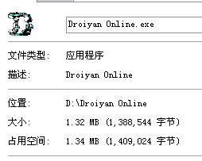
特点:外面私服90%都用这个客户端. 支持130加点.不支持NEO,130装备,不支持怪物血条等.

二:日本客户端 大小为:1.41M

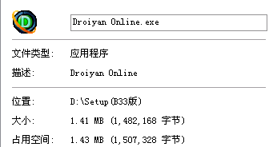

特点:显示怪物血条,显示伤害值. 最大缺点不支持130加点. 以及新的NEO功能, 原生态就使用次客户端.

三:官服NEO客户端 大小1.81M
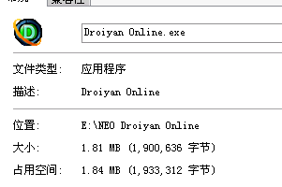
特点:支持血条,支持130加点 支持NEO所有新功能.支持8人组队头像等等….

所以玩家们看他是什么版本. 一看dlq就知道了..
有人也许会说有人用阳光做成了130装备… 但其实他们只是利用了外型而已..也就是下载了装备补丁.覆盖了阳光原来的文件. 所以能显示出130装备的外型.. 但毕竟是假的.. 所以阳光或者日服做出来的130装备. 一穿机械就覆盖了外型. 因为在阳光和日服客户端里根本认不出130装备. 所以当然机械显示优先了.
这个道理就好比,大家用 Window xp系统. 然后下载个 ViSa 主题.. 虽然整个画面都是Visa.但他毕竟是XP. 功能也就是xp.
大家会问: 决战客户端重要还是服务端重要.???
其实最重要的还是客户端. 为什么? 因为客户端才是展示给玩家看的.
客户端就好比房子的窗口. 服务端就好比外面的风景. 玩家就好比房子里的主人.
如果窗口不够大,就算外面的风景再美.房子的主人也是感受不到的.
服务端代码支持血条功能. 但却用阳光客户端来给玩家玩. 即使服务器不断发送数据.告诉阳光客户端怪物的血条减少了! 但阳光客户端就是不显示血条图形…. 那么玩家还能感受服务端的代码其实是支持血条功能的吗??

